**Звіт лабораторної № 8**

**Виконала: Лебедовська Вероніка, ІСТ-31д**

**«Модель МГБ (Леонтьєва)»**

**Хід роботи:**

1. **Виконали завдання, де визначили товарну продукцію та міжгалузеві потоки, заповнили таблицю МГБ, якщо задано валовий випуск продукції і матрицю прямих витрат.**

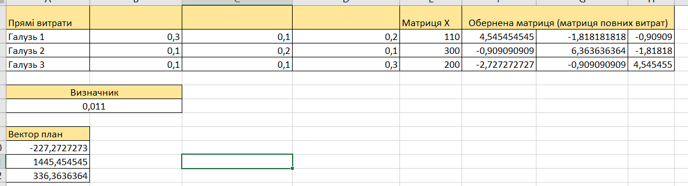

Використали такі формули для обчислення, для оберненої матриці A^-1:

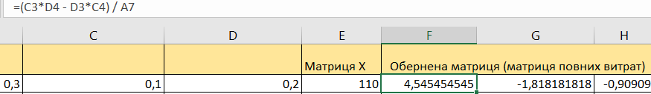

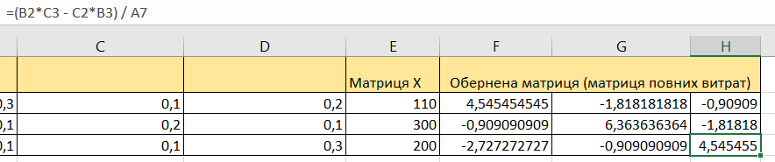

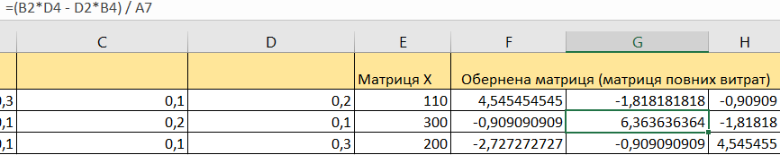

Для вектор-плану (помножили обернену матрицю A^-1 а матрицю X):

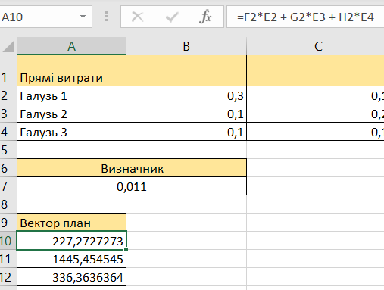

Для визначника:

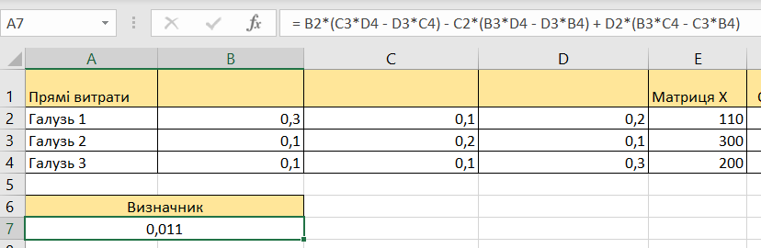

Таким чином, коли задано (у грошових одиницях) обсяги кінцевих продуктів y1 = 110, y2 = 300 , y3 = 200, необхідно запланувати такі обсяги виробництва: x1 = -227,2 , x2 = 1445,4 , x3 = 336,3.

**Висновок:** на цьому лабораторному занятті мирозраховали обсяги товарної продукції та міжгалузеві потоки за допомогою моделі міжгалузевого балансу (МГБ) Леонтьєва. Було визначено необхідні обсяги виробництва для покриття попиту та міжгалузевих витрат. Таблиця МГБ наочно показала взаємозв'язки між галузями, що дозволяє оцінити поточний стан економічної системи та прогнозувати вплив змін у попиті та витратах на виробництво. Ми знайшли обернену матрицю, визначник та помножили її на матрицю X (знайшли вектор-план).